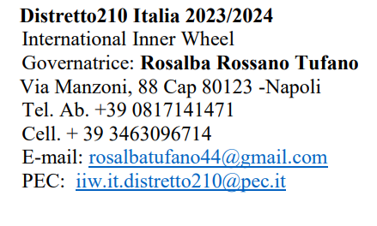

Napoli, 5 gennaio 2024

Alla Presidente del C.N. Maria Pietrofeso Andria
Alle Officers del C.N.
Ai Membri del C.N.
Al CED del Distretto 210
Alle Governatrici dei Distretti 204,206,208,209,211
Alle Presidenti di Club del Distretto 210
p.c. Alle Segretarie di Club del Distretto 210

Care Amiche,

sono davvero felice di iniziare il nuovo Anno con una splendida notizia.
Con grande entusiasmo, Vi comunico la nascita del nuovo Inner Wheel Club di Solofra-Montoro-Serino che si aggiunge ai 48 Club del Distretto 210.
Il Club è costituito da socie di tre comuni che insistono nella Valle dell’Irno e del Sabato, nella verde Irpinia. Pur provenendo da aree territoriali diverse, le promotorici di tale iniziativa collaboreranno tra loro e in sinergia con le socie degli altri Club del nostro Distretto.
Sono dodici giovani donne professioniste, entusiaste e motivate che entrano a fare parte della grande famiglia dell’IIW, condividendone i principi fondanti; socie che certamente saranno capaci di intercettare le necessità delle persone bisognose di sostegno nel territorio nel quale operano. In particolare, avranno cura di salvaguardare le esigenze di quanti vivono realtà complesse sul piano sociale e di coloro che restano vittime di discriminazione e di violenza, nell’obiettivo ulteriore di offrire contributi significativi sotto il profilo della prevenzione in campo di salute e di ambiente.
La nascita di un nuovo Club è un momento di grande gioia e soddisfazione per tutte noi; espressione dell’importanza degli ideali che intendiamo valorizzare e del senso di appartenenza che ci lega da sempre.
Sento il bisogno di rivolgere alle nuove Amiche il mio più affettuoso benvenuto, certa che il loro operato contribuirà a fare splendere la luce dell’Inner Wheel nel Mondo. Ringrazio la Chairman del Comitato Permanente all’Espansione, Enza Calciani Loiudice, per l’attenzione e l’impegno profusi nella costituzione del nuovo Club.

La Governatrice del Distretto 210

Rosalba Rossano Tufano

